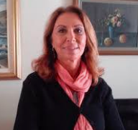
Λεκατσά Μέλπω : Συνταξιούχος Φαρμακοποιός
Η αφανής ηρωϊδα του Πολυτεχνείου.
Η Μέλπω Λεκατσά ήταν 20 χρονών το 1973 και ήταν φοιτήτρια της φαρμακευτικής.Έζησε από κοντά τα γεγονότα της Νομικής, μπήκε στην παρανομία, βρέθηκε κυνηγημένη για μήνες, αποκλεισμένη από τους γονείς της, συμμετείχε στα γεγονότα του Πολυτεχνείου αφού εκείνη ήταν υπεύθυνη για το φαρμακείο που είχε στηθεί, περιποιήθηκε τους τραυματίες, φίλους της, συναγωνιστές και μετά μπήκε και πάλι στην παρανομία. Η αγωνία της για να μην συλληφθεί από το ΕΑΤ ΕΣΑ τελείωσε στις 24 Δεκεμβρίου του 1973 οπότε και συνελήφθη.
Έμεινε στην φυλακή 3,5 μήνες έδωσε αγώνα για να επιβιώσει και τα κατάφερε. Δύσκολα μιλάει για εκείνα τα χρόνια όχι γιατί δεν θέλει να θυμάται αλλά γιατί «κάθε χρόνο η επέτειος του Πολυτεχνείου με βαραίνει ακόμη περισσότερο γιατί από την μια δικτατορία που πολεμήσαμε για να βρούμε την ελευθερία μας υποδουλωθήκαμε σιγά- σιγά σε κάτι πιο ύπουλο και πιο αθόρυβο» λέει η ίδια.

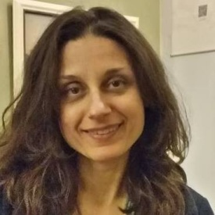
Σίνου Δέσποινα : Επίκουρη Καθηγήτρια Δημοσίου Δικαίου, αναπληρώτρια Κοσμήτορας Σχολής Νομικών, Πολιτικών και Κοινωνικών Επιστημών Πανεπιστημίου Sorbonne Paris Nord
Η Δέσποινα Σίνου γεννήθηκε στην Αθήνα. Είναι Ελληνίδα και Γαλλίδα πολίτης. Είναι επίκουρη καθηγήτρια Δημοσίου Δικαίου, αναπληρώτρια Κοσμήτορας και διευθύντρια του μεταπτυχιακού προγράμματος Διεθνής Συνεργασία και ΜΚΟ στη Σχολή Νομικών, Πολιτικών και Κοινωνικών Επιστημών του Πανεπιστημίου Sorbonne Paris Nord (Γαλλία).
Υπήρξε μέλος της ομάδας συμβούλων του πρώην Προέδρου του ΣΥΡΙΖΑ-ΠΣ Αλέξη Τσίπρα και είναι μέλος της Γραμματείας του Τμήματος Εξωτερικής Πολιτικής και Διεθνών Σχέσεων του ΣΥΡΙΖΑ-ΠΣ και μέλος της Οργάνωσης Μελών Γαλλίας. Με αυτή την ιδιότητα συμμετέχει στην ομάδα εργασίας του Κόμματος της Ευρωπαϊκής Αριστεράς για τον αγώνα κατά της ακροδεξιάς.
Είναι απόφοιτος της Νομικής Σχολής του ΕΚΠΑ, διδάκτωρ του Πανεπιστημίου Paris-Panthéon-Assas στο Δημόσιο Διεθνές Δίκαιο και κάτοχος δύο μεταδιδακτορικών από το ΕΚΠΑ και το Πανεπιστήμιο Cergy-Pontoise. Η διατριβή της με θέμα Η Ευρωπαϊκή Ένωση ως νομικός δρων του διεθνούς δικαίου των ανθρωπίνων δικαιωμάτων τιμήθηκε με το Βραβείο «Γεώργιος Τενεκίδης» 2009. Υπήρξε υπότροφος του ΙΚΥ, του Ιδρύματος Μαραγκοπούλου για τα Δικαιώματα του Ανθρώπου, του Ιδρύματος Robert Schuman και της Ακαδημίας Διεθνούς Δικαίου της Χάγης.
Είναι ανεξάρτητη εμπειρογνώμονας του Συμβουλίου της Ευρώπης και της Ευρωπαϊκής Ένωσης, με εμπειρία πεδίου στον τομέα της εκπαίδευσης στα ανθρώπινα δικαιώματα (αποστολές σε Τουρκία, Ρωσία, Λευκορωσία, Τσετσενία, Κολομβία, Αργεντινή κ.α.). Εργάστηκε μεταξύ άλλων ως επιστημονικός συνεργάτης του Παγκόσμιου Οργανισμού Εργασίας, της UNESCO και της γαλλικής Εθνικής Επιτροπής για τα Δικαιώματα του Ανθρώπου. Διετέλεσε συντονίστρια των γαλλόφωνων τμημάτων του Ακαδημαϊκού Δικτύου για τα Κοινωνικά Δικαιώματα, του οποίου είναι ιδρυτικό μέλος. Είναι εκλεγμένη αντιπρόεδρος της Ελληνικής Εταιρείας Διεθνούς Δικαίου και Διεθνών Σχέσεων και μέλος της Γαλλικής Εταιρείας Διεθνούς Δικαίου.
Τα πεδία διδασκαλίας και ερευνών της – με πάνω από 60 επιστημονικές δημοσιεύσεις – περιλαμβάνουν το διεθνές δίκαιο και τη διεθνή πολιτική, τα ανθρώπινα δικαιώματα και τα ανθρωπιστικά ζητήματα, τις κοινωνικές επιπτώσεις της κλιματικής αλλαγής, τη νομική και πολιτική διάσταση των «κοινών», τις νέες μορφές συμμετοχικής δημοκρατίας, καθώς και τον ρόλο των πανεπιστημιακών στην υπεράσπιση των ανθρωπίνων δικαιωμάτων και της κοινωνικής δικαιοσύνης. Αρθρογραφεί τακτικά στον ελληνικό και διεθνή Τύπο για τρέχοντα πολιτικά και κοινωνικά ζητήματα.
Κόρδατζη Βιολέτα : Μηχανικός μηχανολογικού σχεδιασμού
Είναι Μηχανικός με εξειδίκευση στον τομέα της Αυτοκίνησης. Έχει εκπαίδευση από το Πολυτεχνείο Κρήτης, το Cranfield University και MBA από το Imperial College. Η εργασία της στην Jaguar Land Rover και τη Ford της έδωσε βαθιά γνώση στον μηχανολογικό σχεδιασμό ηλεκτρομηχανολογικών συστημάτων και τη διαχείριση τεχνολογικών έργων. Η επαγγελματική της πορεία σε συνδυασμό με τις σπουδές της, της επέτρεψαν να αναπτύξει επιπλέον δεξιότητες στην ανάλυση δεδομένων και στη μηχανική μάθηση (Machine Learning).
Έχει επιλεχθεί και ανακοινωθεί στο ΤΤ Τεχνολογίας.

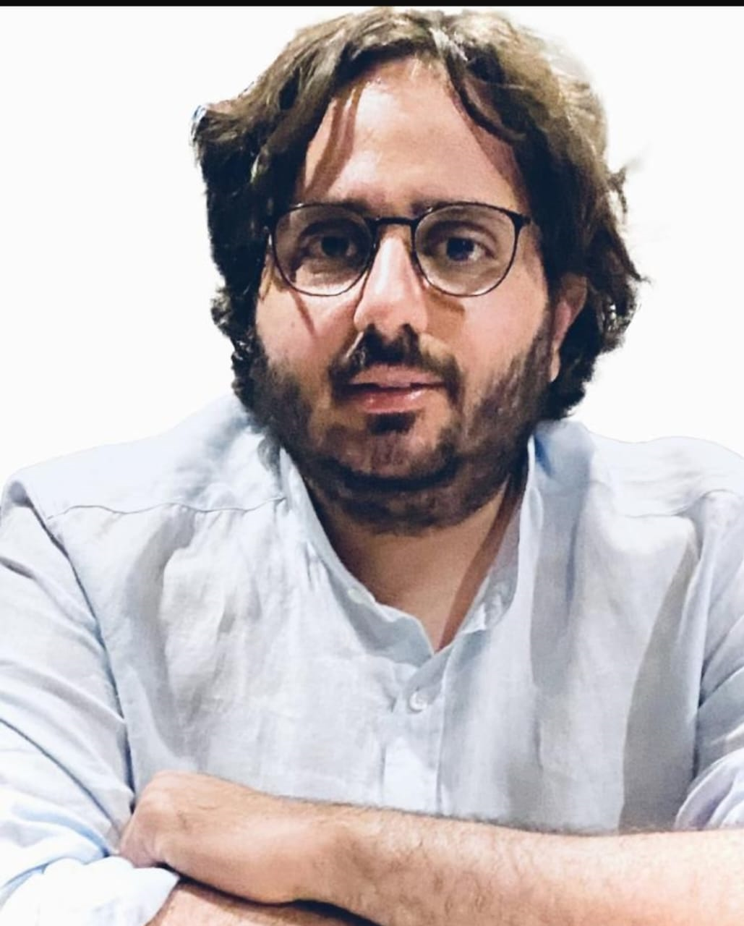
Παπαλαζάρου Βασίλειος: Μεταδιδακτορικός Ερευνητής – Βιολόγος
Σπούδασε Βιολογία στο Εθνικό και Καποδιστριακό Πανεπιστήμιο Αθηνών. Κατέχει μεταπτυχιακό στη Μοριακή Παθολογία και Γενετική από το Queen Mary University of London κι έλαβε το διδακτορικό του από το Πανεπιστήμιο της Γλασκώβης στη Βιοϊατρική Μηχανική κατέχοντας υποτροφία από την Cancer Research UK. Εκεί εργάστηκε στο CRUK Beatson Institute στη Σκωτία μελετώντας πως φυσικές δυνάμεις επηρεάζουν βιοχημικά μονοπάτια στο καρκίνο του παγκρέατος με τη χρήση βιοϋλικών, πειραματικών μοντέλων και ομικές τεχνολογίες. Έχει εργαστεί σαν μεταδιδακτορικός ερευνητής στο Πανεπιστήμιο της Γλασκώβης μελετώντας βιοχημικά μονοπάτια με θεραπευτική αξία στον καρκίνο του παχέος εντέρου. Είναι μεταδιδακτορικός ερευνητής στο Francis Crick Institute στο Λονδίνο όπου διερευνά την αλληλεπίδραση όγκων με τον ξενιστή κατά την εξέλιξη του καρκίνου με έμφαση στο μεταβολισμό, τις διατροφικές παρεμβάσεις και την αντιμετώπιση της καχεξίας. Έχει συμβάλει σε διεθνώς αναγνωρισμένα επιστημονικά περιοδικά και σε πατέντες. Συμμετέχει σε διεθνή δίκτυα συνεργασίας και έχει παρουσιάσει σε διεθνή επιστημονικά συνέδρια.
Έχει επιλεχθεί και ανακοινωθεί στο ΤΤ Τεχνολογίας.

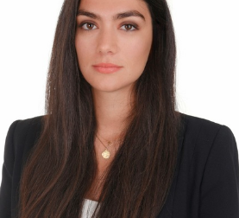
Βενέρη Λύδια: Δικηγόρος, διεθνολόγος , Υποψήφια Διδάκτωρ Διεθνούς δικαίου
Η Λυδία Βενέρη είναι δικηγόρος και Υποψήφια Διδάκτωρ Διεθνούς Δικαίου της Νομικής Σχολής Αθηνών. Εξειδικεύεται σε ζητήματα Διεθνούς και Ευρωπαϊκού Δικαίου, νέων τεχνολογιών, προσωπικών δεδομένων και τεχνητής νοημοσύνης.
Είναι κάτοχος Μεταπτυχιακού Διπλώματος στο Δημόσιο Διεθνές Δίκαιο (με έμφαση σε ζητήματα ανθρωπίνων δικαιωμάτων, άμυνας και ασφάλειας) και κάτοχος πτυχίου δημοσιογραφίας.
Η διδακτορική της έρευνα έχει χρηματοδοτηθεί από το Πανεπιστήμιο Αθηνών, ενώ τμήμα της έρευνας της πραγματοποιείται στο Πανεπιστήμιο της Σορβόννης (Paris I).
Εργάζεται ως νομικός σύμβουλος στην Ελλάδα και στο Εξωτερικό, ενώ δραστηριοποιείται εθελοντικά σε μη κυβερνητικό οργανισμό ενίσχυσης και προώθησης των γυναικών στην τεχνολογία και τις επιχειρήσεις.
ΑΝΑΤΟΛΙΚΗ ΜΑΚΕΔΟΝΙΑ ΚΑΙ ΘΡΑΚΗ
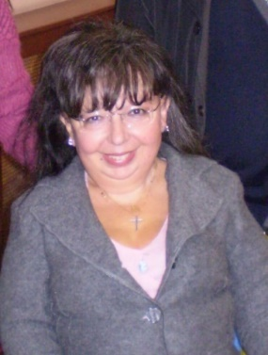

Κατσίγιαννη Αγλαϊα
Αρχή φόρμας
Τέλος φόρμας
Η Αγλαΐα Κατσιγιάννη γεννήθηκε και ζει στη Δράμα.
Είναι Διεθνολόγος, κάτοχος του προπτυχιακού διπλώματος “Διεθνείς και Ευρωπαϊκές Σπουδές”, ΠΑΜΑΚ, καθώς επίσης και του αντίστοιχου τίτλου μεταπτυχιακών σπουδών.
Ως άτομο με κινητική αναπηρία και Πρόεδρος του Συλλόγου Παραπληγικών Ν. Δράμας από το 1994 έως σήμερα είναι γνωστή για το ακτιβιστικό της έργο σε Εθνικό και Διεθνές επίπεδο και έχει λάβει πλήθος τιμητικών διακρίσεων.
Στόχοι της είναι η δημιουργία ενός πανευρωπαϊκού δικτύου προστασίας των δικαιωμάτων των μειονοτήτων στην Ευρώπη, η αξιοπρεπής διαβίωσή του ευρωπαίου πολίτη και η πλήρης εξάλειψη των διακρίσεων σε όλες τις εκφάνσεις της καθημερινότητας.

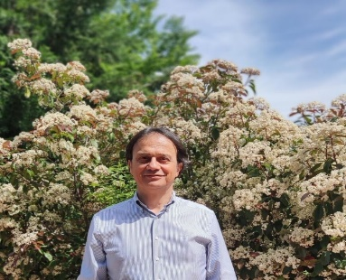

Στογιαννίδης Γρηγόρης
Αρχή φόρμας
Τέλος φόρμας
Γεννήθηκα στους Τοξότες Ξάνθης. Αποφοίτησα από το 1^{ο} Λύκειο Ξάνθης. Είμαι απόφοιτος του τμήματος Στελεχών Επιχειρήσεων (Ι.Ε.Σ.Ε. – Θεσσαλονίκης). Είμαι έγγαμος και πατέρας δύο παιδιών. Είμαι πρόεδρος του σωματείου εργαζομένων στο καζίνο Θράκης από το 2003 έως σήμερα. Υπήρξα μέλος του Δ.Σ. του Εργατικού Κέντρου Ξάνθης τις χρονικές περιόδους 2007-2010 , 2013-2016 και μέλος του Δ.Σ. της Ο.Σ.Ε.ΤΥ.Π. το 2015. Τον Σεπτέμβριο του 2015 εκλέχθηκα Βουλευτής ΣΥΡΙΖΑ Ξάνθης έως τον Ιούλιο του 2019. Κατά τη βουλευτική μου θητεία υπήρξα μέλος επιτροπών της Βουλής και εισηγητής σε κάποια από τα νομοσχέδια της Κυβέρνησης του ΣΥΡΙΖΑ 2015- 2019. Είμαι μέλος της Ν.Ε. Ξάνθης του ΣΥΡΙΖΑ -ΠΣ.

ΑΠΟΔΗΜΟΙ
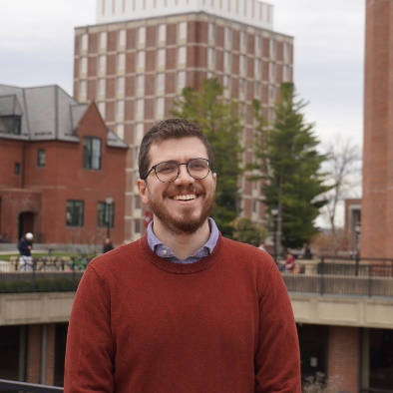
Γουναλάκης Αντώνης
Ο Αντώνης Γουναλάκης και γεννήθηκε το 1989 στην Αθήνα. Είναι υποψήφιος διδάκτωρ Οικονομικών στο Πανεπιστήμιο του UMass Amherst. Έχει δουλέψει ως βοηθός καθηγητή (Teaching Assistant) και πλέον εργάζεται, όντας εκλεγμένος, στο σωματείο εργαζομένων διδακτορικών φοιτητ(ρι)ών του Πανεπιστημίου μου (GEO).
Είναι απόφοιτος του Οικονομικού Πανεπιστημίου Αθηνών και κάτοχος δύο οικονομικών μεταπτυχιακών τίτλων από το ΟΠΑ (ως αριστούχος) και το UMass Amherst. Παράλληλα με τις σπουδές, υπήρξε ενεργός εκπρόσωπος φοιτητ(ρι)ών στα όργανα συνδιοίκησης (Τμημα, Σύγκλητο, Πρυτανικό Συμβουλιο) και γραμματέας της ΠΑΣΠ ΑΣΟΕΕ. Μέλος της Ελληνικής
Mensa. Είναι συντονιστής της Οργάνωσης Μελών ΣΥΡΙΖΑ-ΠΣ στις ΗΠΑ και μέλος της Γραμματείας του Τμήματος Απόδημου Ελληνισμού.
Η επιλογή των διδακτορικών μου σπουδών στο συγκεκριμένο Δημόσιο Πανεπιστήμιο των ΗΠΑ, σχετίζεται με την ιδεολογική και πολιτική του πεποίθηση ότι υπάρχει δυνατότητα για μία πιο δίκαιη, συμπεριληπτική και ισόρροπη οικονομική πολιτική, τόσο σε επίπεδο θεωρίας όσο και πράξης.

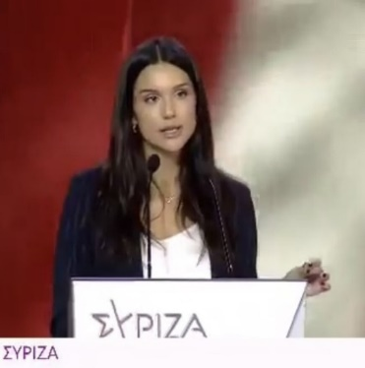

Μουμτζή Ιφιγένεια
Αρχή φόρμας
Τέλος φόρμας
Γενvήθηκε στη Θεσσαλονίκη το 1999. Απόφοιτος Πολιτικών Επιστημών και Φιλοσοφίας από το Πανεπιστήμιο του Μπρίστολ με μεταπτυχιακό στην Πολιτική Θεωρία από το London School of Economics and Political Science. Ερευνήτρια στην καταπολέμηση του διαδικτυακού ρατσισμού, σεξισμού, ομοφοβίας, και διακρίσεων προς αθλητές στα social media. Μέλος του Ευρωπαϊκού Κοινοβουλίου Νέων. Μέλος του think tank των Ανθρωπίνων Δικαιωμάτων του ΣΥΡΙΖΑ – ΠΣ. Μέλος του Δικτύου Ανάλυσης της Ακροδεξιάς (Far Right Analysis Network). Πρέσβειρα της Νέας Γενιάς του Παρατηρητηρίου Ανθρωπίνων Δικαιωμάτων (Human Rights Watch). Έχει αρθρογραφήσει σε ελληνικό και αγγλόφωνο τύπο για εφημερίδες όπως η Αυγή, η Εφημερίδα των Συντακτών, και το Social Europe.

ΑΤΤΙΚΗ
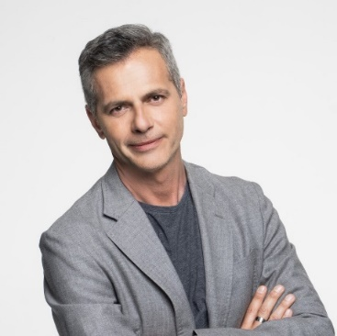
Αθανασίου Μάριος
Γεννήθηκε στην Αθήνα τον Αύγουστο του 1974 . Σπούδασε στην Ανωτέρα Δραματική Σχολή Αθηνών και από το 1998 εργάζεται ως ηθοποιός στο θέατρο και την τηλεόραση. Έχει διατελέσει πρεσβευτής του Ελληνικού Κέντρου Ασφαλούς Διαδικτύου. Έχει βοηθήσει στην σύσταση και την οργάνωση εθελοντικής ομάδας υποστήριξης ευάλωτων οικογενειών. Το 2019 εκλέχθηκε περιφερειακός σύμβουλος Αττικής και το 2023 ήταν υποψήφιος βουλευτής στο Βόρειο Τομέα.

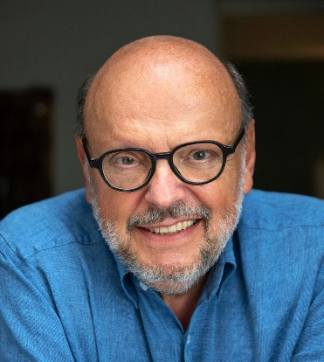

Αντώναρος Ευάγγελος
Γεννήθηκε στην Καλλιθέα Αττικής.
Τελείωσε τη Γερμανική Σχολή Αθηνών και σπούδασε στη Νομική Σχολή του ΕΣΠΑ.
Aπo μαθητής αγάπησε τη δημοσιογραφία
Το 1976 ανέλαβε ανταποκριτής του μεγαλύτερου γερμανικού ειδησεογραφικού ομίλου Axel Springer Verlag για τη ΝΑ Ευρώπη.
Το 1986 ανέλαβε τη διεύθυνση του γραφείου του ίδιου οργανισμού στη Ρώμη
Αρχές 1992 διορίστηκε περιοδεύων ανταποκριτής για τη Μέση Ανατολή.
Κάλυψε δημοσιογραφικά όλα τα μεγάλα γεγονότα της περιοχής.
Από 1993-2004 εκλέγεται συνεχώς Πρόεδρος της Ένωσης Ανταποκριτών Ξένου Τύπου Ελλάδος.
Μετά από πρόσκληση του Κώστα Καραμανλή ανέλαβε το 2004 αναπληρωτής κυβερνητικός εκπρόσωπος και τον Οκτώβριο 2008 κυβερνητικός εκπρόσωπος
Το 2009 εκλέγθηκε βουλευτής Επικρατείας με τη Νέα Δημοκρατία.
Από το 2013-2017 εργάσθηκα ως Senior Policy Advisor της Ευρωπαϊκής Τράπεζας Επενδύσεων
Ήταν υποψήφιος του ΣΥΡΙΖΑ-ΠΣ στις εκλογές του 2023 στην περιφέρεια Ανατολικής Αττικής.
Έχει τιμηθεί με πολλά δημοσιογραφικά βραβεία στην Ελλάδα και το εξωτερικό
Ομιλεί γερμανικά, αγγλικά, ιταλικά και γαλλικά.
Είναι διαζευγμένος κι έχει δύο παιδιά.

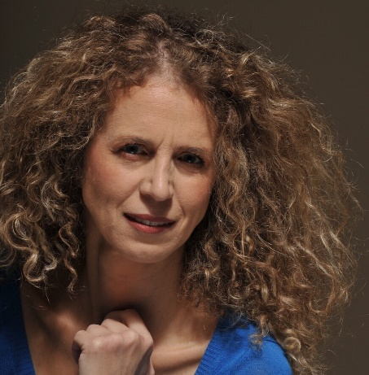
Αρσένη Ευγενία (Τζένη)
Μέλος Κεντρικής Επιτροπής ΣΥΡΙΖΑ - Προοδευτική Συμμαχία, Συντονίστρια Τμήματος Πολιτισμού,
Μέλος Γραμματείας Τμήματος Ευρωπαϊκής Πολιτικής, είχε το συντονισμό του Τμήματος Προσφυγικού και Μεταναστευτικής Πολιτικής και ήταν υπεύθυνη Θεματικής Πολιτισμού της Ν.Ε. Α' Αθήνας.
Διδάκτωρ Αισθητικής Φιλοσοφίας, Σκηνοθέτις – Θεατρολόγος, με πολυετή διεθνή καλλιτεχνική διαδρομή. Σπούδασε Θεατρολογία και Σκηνοθεσία Θεάτρου στο Πανεπιστήμιο του Λονδίνου και εκπόνησε τη διδακτορική της διατριβή στην Αισθητική Φιλοσοφία. Συνέχισε τις σπουδές της στη Σκηνοθεσία Όπερας και Κινηματογράφου στην Αμερική. Καθόλη τη διάρκεια των σπουδών της έλαβε υποτροφίες από διεθνείς οργανισμούς (Ίδρυμα Fulbright, ΙΚΥ κ.α.)
Ιδρυτικό μέλος του διεθνούς φορέα Artivism Drives Democracy για την τέχνη και την κοινωνική αλλαγή. Έχει διδάξει σε πολλά Πανεπιστήμια (Πανεπιστήμιο Αθηνών, Πανεπιστήμιο Πελοποννήσου, Ιόνιο Πανεπιστήμιο, Ανοιχτό Πανεπιστήμιο Κύπρου κ.α.). Ως σκηνοθέτις, έχει συνεργαστεί με πολλούς διεθνείς φορείς (Royal Albert Hall, Center for Contemporary Opera – New York, San Francisco Opera Center, Εθνική Λυρική Σκηνή, Κρατικό Θέατρο Βορείου Ελλάδος κ.ά.).
Διετέλεσε πρόεδρος και μέλος του Δ.Σ. διεθνών πολιτιστικών οργανισμών. Πρόσφατα, τιμήθηκε με το Study UK Alumni Award Πολιτισμού και Δημιουργικότητας από τον Πρέσβη της Μεγάλης Βρετανίας στην Αθήνα.

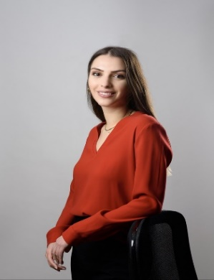
Κοροβέση Μυρτώ
Μυρτώ Κοροβέση : Δικηγόρος εν ενεργεία και Περιφερειακή Σύμβουλος στην Περιφέρεια Αττικής . Είναι 26 ετών, απόφοιτος της Νομικής Σχολής Αθηνών και κάτοχος μεταπτυχιακού διπλώματος από το Πανεπιστήμιο Πειραιώς με τίτλο «Τεχνολογίες Πληροφορικής και Επικοινωνιών».
Διατελεί Αντιπρόεδρος της Επιτροπής Αθλητισμού και Παιδείας, μέλος της Ένωσης Περιφερειών Ελλάδος και μέλος της Επιτροπής Κοινωνικής Συνοχής, Οικογένειας και Ισότητας. Μιλάει αγγλικά, γαλλικά και ρωσικά και έχει διακριθεί στον Πανελλαδικό Διαγωνισμό Φιλοσοφίας που συνδιοργάνωσαν το Πανεπιστήμιο Πατρών και το Πανεπιστήμιο του Harvard. Είναι μέλος της νεολαίας ΣΥΡΙΖΑ – ΠΣ και υπήρξε υποψήφια βουλευτής στις εκλογές του 2023, ούσα η νεότερη στην Ελλάδα.

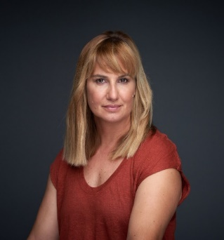

Μπεκατώρου Σοφία
Αρχή φόρμας
Τέλος φόρμας
Περήφανη μητέρα δύο παιδιών, τα οποία αποτελούν συνεχή έμπνευση και κίνητρο για δημιουργία και κοινωνική προσφορά.
Είμαι απόφοιτη του τμήματος Ψυχολογίας του Πάντειου Πανεπιστημίου και διαμορφώνομαι δια βίου στη Λακανική Ψυχανάλυση. Είμαι ιδρυτικό μέλος του Ψυχαναλυτικού συλλόγου «Το Γράμμα» και εργάζομαι ως Ψυχολόγος και Ψυχαναλυτική ψυχοθεραπεύτρια.
Τα τελευταία τρία χρόνια παρέχω τις υπηρεσίες μου σε επιζώσες-ώντες κακοποίησης ως εθελόντρια του Ευρωπαϊκού Δικτύου κατά της Βίας και στηρίζω τις ενημερωτικές και εκπαιδευτικές δράσεις της ΜΚΟ ΕΛΙΖΑ, σχετικά με την πρόληψη και αντιμετώπιση της παιδικής κακοποίησης.
Ως αθλήτρια ιστιοπλόος κατέκτησα ως καπετάνισσα της εθνικής ιστιοπλοϊκής ομάδας το Χρυσό ( Αθήνα 2004) και το Χάλκινο Ολυμπιακό μετάλλιο (Πεκίνο 2008).
Παράλληλα με την αθλητική μου δραστηριότητα υπερασπίστηκα διεθνώς τα δικαιώματα των ιστιοπλόων με την ιδιότητα της αντιπροέδρου της επιτροπής Αθλητών στη διεθνή Ιστιοπλοϊκή Ομοσπονδία. Υπήρξα εκπρόσωπος των αθλητών στην Ολομέλεια της Ελληνικής Ολυμπιακής Επιτροπής, μέλος των επιτροπών της Διεθνούς Ιστιοπλοϊκής Ομοσπονδίας και μέλος της επιτροπής «Γυναίκα και Ισότητα στον αθλητισμό» της Ευρωπαϊκής Ολυμπιακής Επιτροπής.
Εχω υπηρετήσει επίσης με ήθος και υπερηφάνεια τη χώρα μου ως Ταγματάρχης στη μονάδα Επίλεκτων Αθλητών στο Ανώτατο Συμβούλιο Αθλητισμού των Ενόπλων Δυνάμεων.

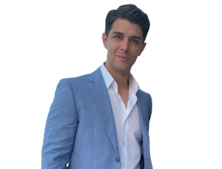
Πανόπουλος Δημήτρης
Γεννήθηκε το 1991 στην Αθήνα.
Είναι δημοσιογράφος και μέλος της Ένωσης Συντακτών (ΕΣΗΕΑ). Έχει εργαστεί σε έντυπα, ηλεκτρονικά και τηλεοπτικά μέσα ενημέρωσης από το 2011. Έχει υπηρετήσει την ερευνητική δημοσιογραφία ενώ ως ρεπόρτερ έχει καλύψει σημαντικά γεγονότα.
Μεταξύ άλλων, την περίοδο 2015 - 2018 εργάστηκε στην εκπομπή Checkpoint Alpha κάνοντας τόσο συνεντεύξεις όσο και πολιτικό/ δικαστικό ρεπορτάζ. Συνέχισε στα δελτία ειδήσεων και τις ενημερωτικές εκπομπές του ALPHA και του ΣΚΑΪ. Την περίοδο αυτή, ως ρεπόρτερ μετέφερε από την πρώτη γραμμή τα μεγαλύτερα γεγονότα που συγκλόνισαν την χώρα. Το 2018 κάλυψε δημοσιογραφικά τη φωτιά στο Μάτι, το 2019 το μεγάλο σεισμό στην Αλβανία ενω από το 2015 επισκέφθηκε πολλές φορές τα νησιά του Βορειοανατολικού Αιγαίου για το μεταναστευτικό με αποκορύφωμα την πυρκαγιά στη Μόρια της Λέσβου το 2020. Βρέθηκε ,ως ανταποκριτής, πολλές φορές σε περιοχές που είχαν πληγεί από φυσικές καταστροφές, όπως σεισμούς, πλημμύρες και πυρκαγιές. Από το 2021 συμμετέχει στην εκπομπή "Καλύτερα Δε Γίνεται" στην τηλεόραση του ALPHA.
Έχει σπουδές στη δημοσιογραφία και τη Δημόσια Διοίκηση ενώ μιλάει Αγγλικά και Γερμανικά.

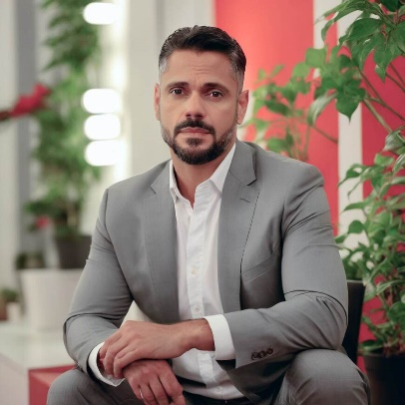
Παπαδημητριάδης Δημήτρης
Ο Δρ Δημήτρης Παπαδημητριάδης σπούδασε Ιατρική στο Πανεπιστήμιο Κρήτης και Διεθνή Πολιτική Υγείας στο London School of Economics (LSE).
Εξειδικεύτηκε στην Ψυχιατρική και στην Ψυχοθεραπεία στο Royal Free Hospital and UCL School of Medicine (Λονδίνο), στο Γεν. Νοσ. "Ευαγγελισμός" και στο Ερευνητικό Παν. Ινστιτούτο Ψυχικής Υγιεινής (Αθήνα). Συμμετείχε στο πρόγραμμα Γνωσιακής Θεραπείας για τις Διαταραχές Άγχους του Beck Institute for CBT (Φιλαδέλφεια).
Έχει συγγράψει βιβλία για το άγχος και την κατάθλιψη, σχολιάζει στα ΜΜΕ και αρθρογραφεί τακτικά για τα μείζονα κοινωνικά ζητήματα.
Έχει διατελέσει Γενικός Γραμματέας της Ευρωπαϊκής Ένωσης Φοιτητών Ιατρικής στις Βρυξέλλες και Πρόεδρος της Επιστημονικής Εταιρείας Φοιτητών Ιατρικής Ελλάδας.
Έχει βραβευτεί από την Επιστημονική Εταιρεία Γενικής Ιατρικής, την Πανελλήνια Ομοσπονδία Μη Κυβερνητικών Οργανώσεων και με το βραβείο "Κοινωνία των Πολιτών" από τους συντάκτες της Ελληνικής Ραδιοφωνίας.

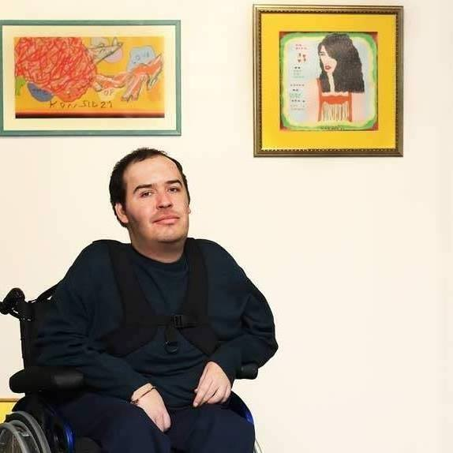
Σιδηρόπουλος Κωνσταντίνος
Ο Κωνσταντίνος Σιδηρόπουλος μένει στην Αγία Βαρβάρα
Αττικής και κατάγεται από Ημαθία και Καρδίτσα.
Είναι Διδάκτορας Βιολογίας, ζωγράφος ,ποιητής ,στιχουργός.
Τελείωσε το 4ο Λύκειο Κορυδαλλού. Απόφοιτος Τμήματος Βιολογίας ΕΚΠΑ .
Βραβεύτηκε από την Ακαδημία Αθηνών το 2005. Διδακτορικό στον Τομέα Ζωολογίας. Συμμετοχή στο ARΤ Θεσσαλονίκη 2016. Έκθεση ζωγραφικής 50 HAIKU & NEW AGE,2018. Ποιητική συλλογή : «Η ΤΡΙΛΟΓΙΑ ΤΗΣ ΖΩΗΣ Μέρος Πρώτο: Οι Εποχές άλλαξαν», 2018. Πρώτο επιστημονικό βιβλίο «Η διαχρονική διαφοροποίηση της Πανίδας της Ελλάδας»,ΕΚΔΟΣΕΙΣ ΠΑΠΑΖΗΣΗ, 2023. Μέλος του MDA Hellas. Συμμετοχή σε ομαδικές εκθέσεις της γκαλερί ART WAY,2023-2024.

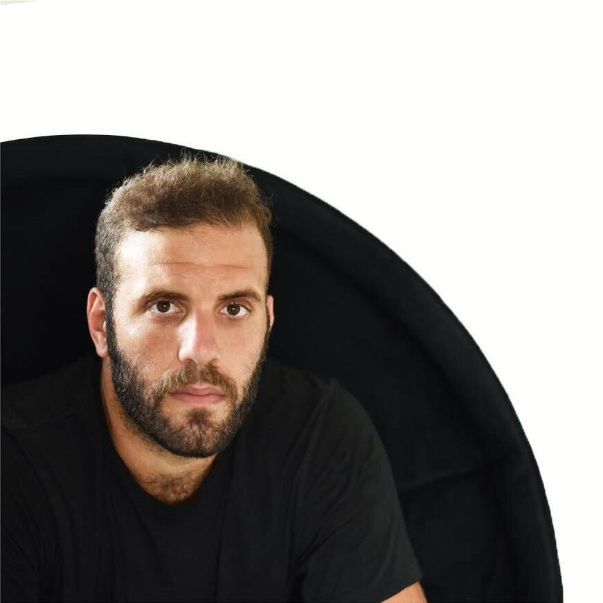
Παππάς Νίκος
Ο Νίκος Παππάς γεννήθηκε στις 11 Ιουλίου του 1990 στην Αθήνα και μεγάλωσε στην Αιδηψό. Ξεκίνησε το μπάσκετ στα 13 του από το Σύλλα Αιδηψού, μεταπήδησε στον Πανελλήνιο όπου και συνέχισε το σχολείο στα Σεπόλια. Έχει διακριθεί τόσο σε εθνικό επίπεδο, φορώντας το εθνόσημο, όσο και σε συλλογικό κατακτώντας πολλά μετάλλια σε πανευρωπαϊκά και παγκόσμια πρωταθλήματα κατά τη διάρκεια της καριέρας του. Από το 2023 συνεχίζει να φοιτά στη Νομική Σχολή του Εθνικού και Καποδιστριακού Πανεπιστημίου Αθηνών. Μιλάει αγγλικά και γαλλικά. Έχει συμμετάσχει σε πλήθος εθελοντικών δράσεων, εστιάζοντας σε θέματα κοινωνικής αλληλεγγύης ενώ ασχολείται ενεργά με τον τομέα του αθλητισμού.
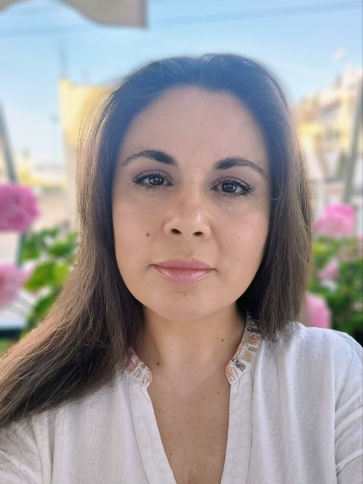
Σαπουνά Αναστασία
Γεννήθηκε στο Περιστέρι. Συντονίστρια του Τμήματος Οικονομικής Πολιτικής, εργάστηκε σε θέματα Οικονομικής Πολιτικής και Δημόσιας Περιουσίας την περίοδο 2016 - 2018. Πρώην Πρόεδρος της Κοινωνίας της Πληροφορίας Α.Ε..
Πτυχιούχος του Παντείου με παράλληλες σπουδές στην ανάπτυξη λογισμικού. Με γραπτό διαγωνισμό ΑΣΕΠ διορίστηκε στην εφορία Άνδρου του 2005. Μέλος της Κεντρικής Επιτροπής με διαδρομή σε κομματικές θέσεις. Ενεργοποιήθηκε κοινωνικά: από τα μαθητικά συμβούλια και τις καταλήψεις του '91, στην τοπική αυτοδιοίκηση, στον εθελοντισμό, στο κίνημα για να παραμείνουν ενεργές Δημόσιες Υπηρεσίες στα νησιά την περίοδο των μνημονίων. Είναι μέλος του Πολιτικού Συνδέσμου Γυναικών. Παντρεμένη με τον Δημήτρη Ζάννε μεγαλώνουν μαζί την Καίτη, τον Γιώργο και τον Αντώνη.
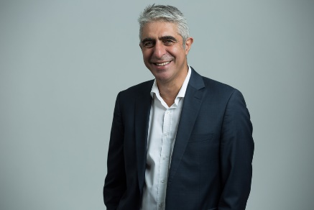
Τσίπρας Γεώργιος
Γεννήθηκε το 1966. O πατέρας από το Αθαμάνιο Άρτας και η μητέρα από την Ιεράπετρα Κρήτης, από Μικρασιάτες γονείς. Τελείωσε αριστούχος το Βαρβάκειο, Μηχανολόγος Μηχανικός στο Ε.Μ. Πολυτεχνείο, όπου πέτυχε 2ος. Εργάστηκε στον ιδιωτικό τομέα. Συμμετέχει στους αγώνες της Αριστεράς από τα εφηβικά του χρόνια. Μέλος της Κεντρικής Επιτροπής από το ιδρυτικό Συνέδριο του ΣΥΡΙΖΑ, συντονιστής του Τμήματος Εξωτερικής Πολιτικής. Το 2015 Γενικός Γραμματέας Διεθνών Οικονομικών Σχέσεων στο ΥΠΕΞ και κατόπιν Διευθυντής Οικονομικού Γραφείου Πρωθυπουργού. Βουλευτής Δυτικής Αττικής το 2019, αναπληρωτής Τομεάρχης Οικονομίας και Άμυνας. Διευθυντής της Κοινοβουλευτικής Ομάδας μετά την εκλογή Σ. Κασσελάκη, Μέλος της Εκτελεστικής Επιτροπής του Κόμματος Ευρωπαϊκής Αριστεράς.
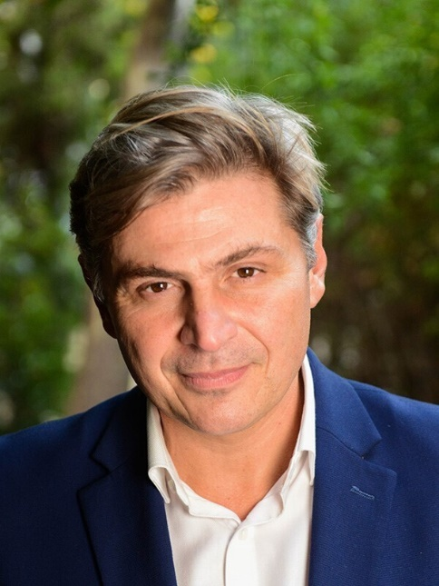
Φαραντούρης Νικόλαος
Καθηγητής Ευρωπαϊκού Δικαίου & Δικαίου Ενέργειας Πανεπιστημίου Πειραιώς. Κάτοχος της Ευρωπαϊκής Έδρας Jean Monnet. Διευθυντής του διεθνούς προγράμματος Μεταπτυχιακών στην Ενέργεια. Δικηγόρος στον Άρειο Πάγο με 22 χρόνια δικηγορικής εμπειρίας στην Ελλάδα, τις Βρυξέλλες και το Λονδίνο. Μεταπτυχιακές σπουδές στο Πανεπιστήμιο της Οξφόρδης στο Ευρωπαϊκό Δίκαιο. Διδάκτωρ Νομικής του Πανεπιστημίου της Οξφόρδης.
Έχει διατελέσει: Μέλος της Ελληνικής Επιτροπής Ανταγωνισμού, Νομικός σύμβουλος και εκπρόσωπος της Ελλάδας σε Ευρωπαϊκούς και διεθνείς οργανισμούς (UNCITRAL, IMO κ.α.), μέλος Δ.Σ., Νομικός Σύμβουλος και Πρόεδρος (υπηρεσιακός) της ΔΕΠΑ A.E., Γενικός Γραμματέας του Κέντρου Αριστείας του Πανεπιστημίου Αθηνών, Πρόεδρος της Ελληνικής Ένωσης Πανεπιστημιακών Ευρωπαϊκών Σπουδών (ECSA Greece), Πρόεδρος της Επιτροπής Νομικών Υποθέσεων της ευρωπαϊκής ένωσης ενεργειακών εταιρειών EUROGAS στις Βρυξέλλες. Είναι μέλος της Επιτροπής Ενέργειας της Ακαδημίας Αθηνών. Σύμβουλος Ευρωπαϊκής Πολιτικής του Προέδρου του ΣΥΡΙΖΑ-ΠΣ. Έγγαμος, πατέρας 3 παιδιών.

ΒΟΡΕΙΟ ΑΙΓΑΙΟ

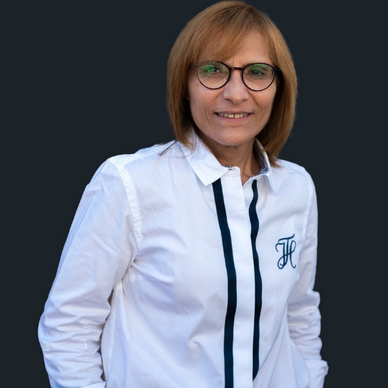
Τσιριγώτη Ζαχαρούλα
Υπηρέτησε επί 37 χρόνια στην Ελληνική Αστυνομία, φτάνοντας στον ανώτατο βαθμό της Αντιστρατήγου, με αναγνώριση τόσο σε διεθνές όσο και ευρωπαϊκό επίπεδο, για την συμβολή της στην αναβάθμιση και ενίσχυση των διμερών/πολυμερών σχέσεων, αρμοδιότητας ΥΠτΠ/ΕΛ.ΑΣ, τόσο με ευρωπαϊκά και τρίτα Κράτη, όσο και με διεθνείς/ευρωπαϊκούς Οργανισμούς.
Με ιδιαίτερα επιτυχημένη και αναγνωρισμένη θητεία (2015-2019) στην διαχείριση του προσφυγικού/μεταναστευτικού και μάλιστα σε πολύ δυσκολότερες συνθήκες από τις σημερινές. Κατέχει δύο μεταπτυχιακούς τίτλους σπουδών του ΕΚΠΑ με θέμα «Προσφυγικές/Μεταναστευτικές ροές και ΜΜΕ» και «Διεθνής/Ευρωπαϊκή διακυβέρνηση και Πολιτική». Πέραν της απονομής επαίνων και μεταλλίων από την ελληνική πολιτεία, για την απόδοση και δραστηριότητα της κατά την διάρκεια της υπηρεσιακής και επαγγελματικής της καριέρας, τιμήθηκε με το Χρυσό Μετάλλιο Εσωτερικής Ασφάλειας (Médaille de la sécurité intérieure) της Γαλλικής Δημοκρατίας (1^{η} Μαρτίου 2017).
Αποστρατεύτηκε την 22 Ιουλίου 2019 με τον βαθμό που κατείχε (Αντιστράτηγος) και της απονεμήθηκε ο τίτλος του Επίτιμου Γενικού Επιθεωρητή Αστυνομίας Αλλοδαπών και Προστασίας Συνόρων.

ΝΟΤΙΟ ΑΙΓΑΙΟ

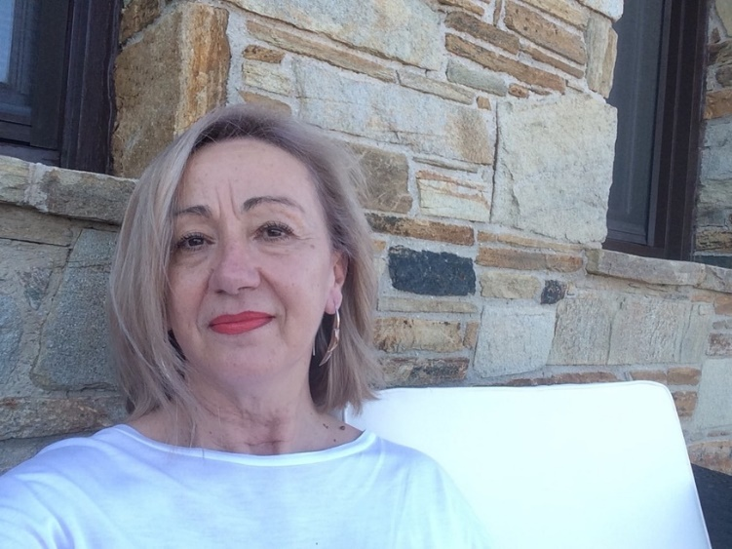
Γιαννακά Αικατερίνη
Γεννήθηκε στο Ζυγοβίστι Αρκαδίας, φοίτησε στο 1ο Λύκειο Πλάκας. Υπάλληλος στο Υπουργείο Οικονομικών - ΔΟΥ Σύρου, όπου εγκαταστάθηκε μόνιμα. Αποσπάστηκε ως διευθύντρια στο γραφείο του Υποδιοικητή του ΙΚΑ Σπύρου Γιαννόπουλου (1993-1996) και στο γραφείο του Βουλευτή Κυκλάδων Νίκου Λεβογιάννη (1996-2004).
Με σπουδές στον Ελληνικό Πολιτισμό (ΕΑΠ), εξέδωσε το πρώτο της βιβλίο με τίτλο «Τση Νεραϊδένιας». Δημοσίευσε διηγήματα στο «Ημερολόγιο του Αρχιπελάγους» και σε άλλα έντυπα και σάιντ.
Μέλος της Ο.Μ. ΣΥΡΙΖΑ ΠΣ Σύρου από το 2019, Σύνεδρος στο 3ο Συνέδριο, εκλέχτηκε το 2022 στην Κεντρική Επιτροπή στην Περιφέρεια Νοτίου Αιγαίου και Αναπληρώτρια Συντονίστρια στο Τμήμα Ναυτιλίας και Νησιωτικής Πολιτικής.

ΔΥΤΙΚΗ ΕΛΛΑΔΑ
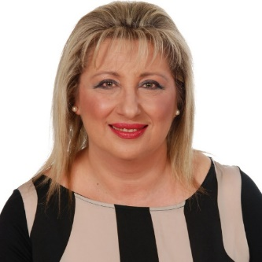
Καραγιώργου - Λάζαρη Μαργαρίτα
Γεννήθηκε το 1965 στον Άγιο Νικόλαο του Δήμου Ακτίου-Βόνιτσας, Ν. Αιτωλοακαρνανίας και διαμένει μόνιμα στην Πάτρα.

Σπούδασε Νοσηλευτική, Λογιστική και Φιλοσοφική στο Πανεπιστήμιο Πατρών.
Εργάστηκε στο Γενικό Νοσοκομείο Πατρών « Ο Άγιος Ανδρέας».
Είναι παντρεμένη και έχει δύο παιδιά.
Από το 1999 συμμετέχει ενεργά σε κοινωνικές και πολιτιστικές δράσεις και ειδικά για τα Άτομα με Αναπηρία.
Είναι Πρόεδρος της Ελληνικής Ένωσης για την Αντιμετώπιση της Σκλήρυνσης Κατά Πλάκας Δυτικής Ελλάδας, Πρόεδρος Ελεγκτικής Επιτροπής Περιφερειακής Ομοσπονδίας Ατόμων με Αναπηρία (ΠΟΜΑμεΑ) Δυτικής Ελλάδας και Νοτίων Ιονίων Νήσων.
τ. Αντιπρόεδρος στην Πανελλήνια Ομοσπονδία Ατόμων με Σκλήρυνση Κατά Πλάκας (ΠΟΑμΣΚΠ).
Μέλος του Σωματείου ΑμεΑ Νομαρχιακής Αυτοδιοίκησης Αχαΐας.
Μέλος-Εκλεγμένη Αντιπρόσωπος στην Εθνική Συνομοσπονδία Ατόμων με Αναπηρία (ΕΣΑμεΑ).
Έχει λάβει μέρος σε συνέδρια, ημερίδες, σεμινάρια και διαλέξεις επιστημονικού και κοινωνικού περιεχομένου για τα ΑμεΑ στην Ελλάδα και σε χώρες της Ευρώπης.
Έχει βραβευτεί από διάφορους φορείς και συλλόγους ΑμεΑ για την πλούσια εθελοντική δράση της και τη μεγάλη της προσφορά στις ευπαθείς κοινωνικές ομάδες.

Ασχολήθηκε με την πολιτική ως υποψήφια Περιφερειακή Σύμβουλος Δ. Ελλάδας καθώς και υποψήφια βουλευτής στο ν. Αιτ/νίας, κατά τα έτη 2014 και 2015 αντίστοιχα. Επίσης ήταν υποψήφια Βουλευτής του ΣΥΡΙΖΑ-ΠΣ στον ν. Αχαΐας στις Εθνικές Εκλογές του Ιουλίου 2019
Το όραμά της είναι ένας κόσμος γεμάτος Αγάπη και Κοινωνική Αλληλεγγύη ανάμεσά τους. Προσπερνά τα εμπόδια με χαμόγελο και λάβαρά της είναι οι εκφράσεις: "ΠΡΟΣΦΕΡΩ ΑΡΑ ΖΩ" και "ΚΕΡΔΙΖΟΥΜΕ ΕΝΩΜΕΝΟΙ".

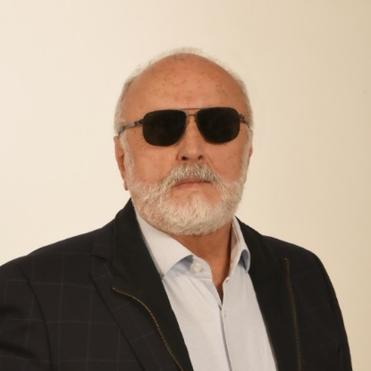
Κουρουμπλής Παναγιώτης
Ο Παναγιώτης Κουρουμπλής γεννήθηκε στην Αιτωλοακαρνανία από αγροτική ποντιακής καταγωγής οικογένεια. Στα δέκα του χρόνια έχασε εντελώς το φως του, σε παιχνίδι από εγκαταλελειμμένη κατοχική χειροβομβίδα. Πρώιμα κλήθηκε να συγκρουστεί κάθε στιγμή με σφοδρότητα με το απέραντο σκοτάδι που τον περιέβαλε και την απειλή της περιθωριοποίησης. Τελικά νίκησε τη μοίρα του, με το φως που προσφέρει η γνώση και, με όπλα το ακαταμάχητο πείσμα, τη θέληση και την επιμονή, έγινε Δικηγόρος και πήρε το Διδακτορικό του. Με αταλάντευτο όραμά του μια κοινωνία αξιοπρέπειας, χωρίς διακρίσεις και ανισότητες, ηγήθηκε του αγώνα των τυφλών το ’76 για «ψωμί, παιδεία και όχι επαιτεία» και διώχθηκε από το τότε κατεστημένο της Εκκλησίας, ακόμα και με το Νόμο 4000.
Υπήρξε Σύμβουλος των Υπουργών Υγείας & Πρόνοιας και συμμετείχε στις επιτροπές θεμελίωσης των ΚΑΠΗ και του ΕΣΥ.
Ίδρυσε την Ε.Σ.Α.μεΑ. και υπήρξε ιδρυτικό μέλος τριών παγκόσμιων οργανισμών για την αναπηρία.
Έγινε Γενικός Γραμματέας του Υπουργείου Υγείας&Πρόνοιας με καθοριστική συμβολή στη θεμελίωση του κράτους-πρόνοιας στην Ελλάδα, με νέους κοινωνικούς θεσμούς, όπως το πρόγραμμα «Βοήθεια στο Σπίτι», ΚΕΚΥΚΑΜΕΑ.
Εξελέγη 8 φορές Βουλευτής, έγινε 3 φορές Υπουργός – Υγείας, Εξωτερικών, πρώτος στη τάξη Υπουργός και Ναυτιλίας. Βραβεύθηκε από την Ακαδημία Αθηνών για το κοινωνικό του έργο.
Είναι παντρεμένος με την Βιολόγο Ελένη Κωτσοπούλου και έχει δύο παιδιά.
Οι νικητές της ζωής ενίοτε αποτυγχάνουν. Ποτέ όμως δεν παραιτούνται.

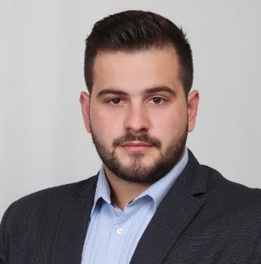
Μολώνης Σπυρίδων
Τεχνολόγος Γάλακτος.
Είναι έγγαμος και έχει ένα γιό.
Ο μεγαλύτερος τίτλος για είναι ότι ανήκει στη παραγωγική τάξη της χώρας. Ασχολείται με τη παραγωγή βιολογικού γάλακτος και τις βιολογικές καλλιέργειες. Είναι από τους ανθρώπους που πιστεύει ακράδαντα ότι ο πρωτογενής τομέας μπορεί να δώσει ώθηση στην ελληνική οικονομία και κοινωνία. Από τη θητεία του ως δημοτικός σύμβουλος προσπαθούσα συνεχώς να αναδείξει το πόσο σημαντική είναι η πρωτογενής παραγωγή.

ΔΥΤΙΚΗ ΜΑΚΕΔΟΝΙΑ
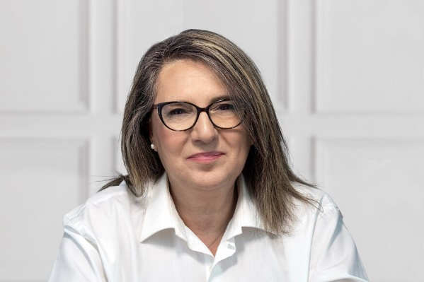
Τελιγιορίδου Ολυμπία
Πτυχιούχος Κτηνιατρικής Σχολής ΑΠΘ
Πτυχιούχος Ευρωπαϊκού Πολιτισμού Ανθρωπιστικών Σπουδών ΕΑΠ.
Μέλος Πολιτικής Γραμματείας ΣΥΡΙΖΑ-ΠΣ, υπεύθυνη Αγροτικής Πολιτικής. Μέλος Κεντρικής Επιτροπής ΣΥΡΙΖΑ-ΠΣ.
Διετέλεσε Υφυπουργός Αγροτικής Ανάπτυξης & Τροφίμων (8/2018 – 6/2019).
Βουλευτής ΣΥΡΙΖΑ-ΠΣ Καστοριάς (Σεπτέμβριος 2015 - Απρίλιος 2023)
Αν. Τομεάρχης Αγροτικής Ανάπτυξης & Τροφίμων Κοινοβουλευτικής Ομάδας ΣΥΡΙΖΑ-ΠΣ.
Διετέλεσε μέλος στις Επιτροπές Παραγωγής-Εμπορίου, Ελληνισμού της Διασποράς, Εξωτερικών Υποθέσεων- Άμυνας και Εξοπλιστικών Προγραμμάτων της Βουλής.
Μέλος Κοινοβουλευτικής Συνέλευσης Παρευξείνιων Χωρών (2015-2018 και 2019-2023)
Πρόεδρος Κοινοβουλευτικής Ομάδας Φιλίας Ελλάδας-Χιλής 2015-2018
Γραμματέας Κοινοβουλευτικής Ομάδας Φιλίας Ελλάδας-Ισραήλ 2019-2023
Υποψήφια βουλευτής ΠΑΣΟΚ Α΄Θεσσαλονίκης 1993 και 1996.
Επάγγελμα ιδιώτης κτηνίατρος (Ιατρείο Μικρών Ζώων).
Μέλος Πανελλήνιου Κτηνιατρικού Συλλόγου και ΓΕΩΤ.Ε.Ε.
Διετέλεσε εθελόντρια Σταθμού Περίθαλψης Άγριων Ζώων και Πτηνών Δυτικής Μακεδονίας, Κυνοκομείου Καστοριάς, Ελληνικής Ορνιθολογικής Εταιρείας και ΑΡΚΤΟΥΡΟΥ.

ΗΠΕΙΡΟΣ
Κάτσης Μάριος
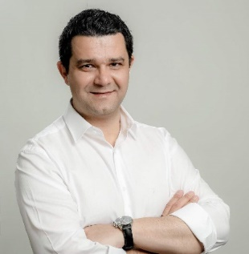
Ημερομηνία γέννησης: 06 Μαρτίου 1985
Οικογενειακή Κατάσταση: Έγγαμος, πατέρας ενός παιδιού
Επάγγελμα: Ηλεκτρονικός μηχανικός και μηχανικός Η/Υ
Σπουδές

Πολυτεχνείο Κρήτης, Τμήμα Ηλεκτρονικών Μηχανικών & Μηχανικών Υπολογιστών
Ξένες γλώσσες: Αγγλική, Γαλλική
Κοινοβουλευτική παρουσία

Βουλευτής Θεσπρωτίας ΣΥΡΙΖΑ από το 2015 έως το 2023
Κοσμήτορας της Βουλής από το 2019 έως το 2023
Γραμματέας της Βουλής από το 2015 έως το 2019
Μέλος της Κοινοβουλευτικής Συνέλευσης του Ν.Α.Τ.Ο από το 2019 έως το 2023
Μέλος της Κοινοβουλευτικής Συνέλευσης Γαλλοφωνίας από το 2015 έως το 2019
Μέλος των Επιτροπών Δημόσιας Διοίκησης Δημόσιας Τάξης & Δικαιοσύνης / Παραγωγής & Εμπορίου / Έρευνας & Τεχνολογίας / Βιβλιοθήκης της Βουλής
Πολιτικές / Κοινωνικές Δραστηριότητες

Τομεάρχης Ψηφιακής Διακυβέρνησης του ΣΥΡΙΖΑ από το 2019έως το 2023
Μέλος της Κεντρικής Επιτροπής του ΣΥΡΙΖΑ-ΠΣ από το 2023 έως σήμερα
Υποψήφιος βουλευτής Ν. Θεσπρωτίας ΣΥΡΙΖΑ-ΕΚΜ 2012
Μέλος της Ν.Ε. του ΣΥΡΙΖΑ Θεσπρωτίας από το 2010 έως το 2016
Μέλος της Νεολαίας ΣΥΝΑΣΠΙΣΜΟΥ από το 2007 έως το 2010
Μέλος της αντιπροσωπείας του Τεχνικού Επιμελητήριου Ηπείρου-Λευκάδας από το 2013 έως το 2015
Μέλος της πρώην Αντιρατσιστικής Κίνησης Θεσπρωτίας από το 2010 έως το 2012
ΘΕΣΣΑΛΙΑ
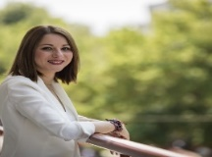
Δριτσέλη Παναγιώτα
Η Παναγιώτα Δριτσέλη είναι φιλόλογος, εκπαιδεύτρια ενηλίκων, ενώ εκπονεί την μεταπτυχιακή της διατριβή στην Κοινωνιολογία του Αθλητισμού.
Διετέλεσε βουλευτής Τρικάλων του ΣΥΡΙΖΑ από το 2012 μέχρι το 2019, εξελέγη Α’ Γραμματέας του Προεδρείου της Βουλής των Ελλήνων κατά την ΙΣΤ’ Κοινοβουλευτική Περίοδο, ενώ κατά την ΙΖ’ Κοινοβουλευτική Περίοδος ορίστηκε αναπληρωτής επικεφαλής της Ελληνικής αντιπροσωπείας στην Κοινοβουλευτική Συνέλευση του ΝΑΤΟ και μέλος της Ειδικής Διαρκούς Επιτροπής Ευρωπαϊκών Υποθέσεων της Βουλής.
Τον Μάιο του 2022 εξελέγη μέλος της Κεντρικής Επιτροπής του ΣΥΡΙΖΑ - Προοδευτική Συμμαχία. Από τον Νοέμβριο του 2023 είναι η συντονίστρια του Τμήματος Παιδείας του ΣΥΡΙΖΑ - Προοδευτική Συμμαχία.
Συμμετέχει στις προκριματικές εκλογές για το ευρωψηφοδέλτιο του ΣΥΡΙΖΑ - ΠΣ, με στόχο τον αγώνα για πιο δίκαιη, πιο ανθρώπινη Ευρώπη.

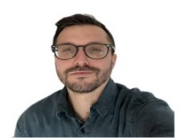
Μαρτίου Γεώργιος
Είναι 36 ετών και κατάγεται από το Βόλο.
Είναι απόφοιτος μαθηματικών της σχολής θετικών επιστημών του Αριστοτέλειου Πανεπιστημίου Θεσσαλονίκης με μεταπτυχιακές σπουδές και ειδίκευση στην οικονομική και περιφερειακή ανάπτυξη. Συνέχισε τις σπουδές του στην ανώτατη οικονομική σχολή του πανεπιστημίου του Γκέτεμποργκ όπου σπούδασε χρηματοοικονομικά.
Οι σπουδές του συνέβαλαν στο να αποκτήσει ευρύτερη αντίληψη των οικονομικών δομών και των πρακτικών διαχείρισης.
Από το 2021, εργάζομαι ως μόνιμος στο εκπαιδευτικό σύστημα της Σουηδίας, επενδύοντας στην ανάπτυξη και την εκπαίδευση νέων γενεών.
Με αφοσίωση, συμβάλλω στη διαμόρφωση και διαχείριση ενός εκπαιδευτικού συστήματος που ενθαρρύνει την καινοτομία και την ανάπτυξη.

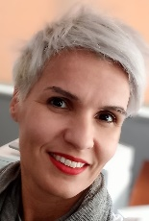
Χλαπανίδα Χριστίνα
Γεννήθηκε στη Λάρισα το 1978 και μεγάλωσε στα Φάρσαλα. Είναι απόφοιτος της Νομικής Σχολής Ε.Κ.Π.Α. (2000) και αριστούχος κάτοχος μεταπτυχιακού τίτλου από το Γεωπονικό Πανεπιστήμιο Αθηνών (Επιχειρηματικότητα & Συμβουλευτική στην Αγροτική Ανάπτυξη, 2023). Διακρίθηκε από το Γ.Π.Α. με υποτροφία (2019) με το 1ο βραβείο επιχειρηματικότητας και καινοτομίας (2020). Από το 2002 ασκεί ενεργή δικηγορία στον Άρειο Πάγο, ως μέλος του Δ.Σ.Λάρισας. Είναι διαμεσολαβήτρια, εγγεγραμμένη στο μητρώο του ΥΠ.Δ.Δ.Α.Δ. Εργάστηκε ως νομική σύμβουλος στην Εμπορική Τράπεζα (2005-2013). Από το 2014 παρέχει συμβουλές σε φυσικά/νομικά πρόσωπα του αγροδιατροφικού τομέα. Είναι παντρεμένη με τον αγρότη Νικόλαο Ψαλλίδα και έχουν δύο γιους.

ΙΟΝΙΩΝ ΝΗΣΩΝ
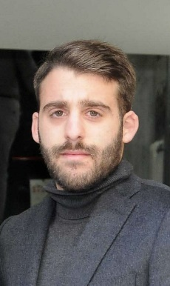
Αραβαντινός – Σιμωνέτος Χαράλαμπος
Αποφοίτησε από το Εθνικό Καποδιστριακό Πανεπιστήμιο Αθηνών στο τμήμα της Πολιτικής Επιστήμης και Δημόσιας Διοίκησης πραγματοποιώντας πτυχιακή εργασία σχετικά με την Συνθήκη Σένγκεν και το Προσφυγικό Ζήτημα. Ολοκλήρωσε επίσης στο ίδιο τμήμα το μεταπτυχιακό «Διεθνής και Ευρωπαϊκή Διακυβέρνηση και Πολιτική» συντάσσοντας τη διπλωματική του εργασία με τίτλο «Καπιταλισμός Δημοκρατία και Ευρωπαϊκή Ενοποίηση».
Παρακολουθεί στο Πανεπιστήμιο “Via Domitia” στο Περπινιάν της Γαλλίας το τμήμα για την γαλλική κουλτούρα και ιστορία. Μιλάει αγγλικά και γαλλικά. Έχει συνεργαστεί με το Ινστιτούτο Εναλλακτικών Πολιτικών και δραστηριοποιείται στην οικογενειακή επιχείρηση ενοικιαζομένων δωματίων. Τέλος, ήταν εθελοντής στην Ένωση Α.μεΑ ΥΠΕΡΙΩΝ και έχει υπάρξει ομιλητής για τον εθελοντισμό με γνώμονα μια δικαιότερη κοινωνία έχοντας ως φάρο την πανανθρώπινη αξία!

ΚΕΝΤΡΙΚΗ ΜΑΚΕΔΟΝΙΑ
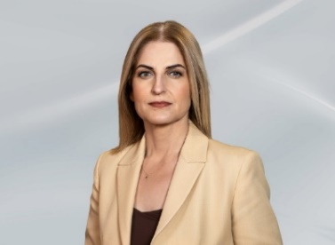
Αυγέρη Θεοδώρα (Δώρα)
Η Δώρα Αυγέρη είναι δημοσιογράφος-νομικός και Σύμβουλος Κοινωνικής Διασύνδεσης του Προέδρου του ΣΥΡΙΖΑ-ΠΣ.
Διετέλεσε Εκπρόσωπος Τύπου του κόμματος και βουλευτής του ΣΥΡΙΖΑ-ΠΣ. στη Β’ Περιφέρεια Θεσσαλονίκης.
Είναι απόφοιτος της Νομικής Σχολής του Α.Π.Θ. και κάτοχος Master από το Τμήμα Δημοσιογραφίας & Μέσων Μαζικής Επικοινωνίας του Α.Π.Θ.
Διετέλεσε Αναπληρώτρια Τομεάρχης Εσωτερικών της Κοινοβουλευτικής Ομάδας του ΣΥΡΙΖΑ-ΠΣ για θέματα Μακεδονίας – Θράκης, καθώς και Αναπληρώτρια Τομεάρχης Υγείας.
Διετέλεσε μέλος της Διαρκούς Επιτροπής Δημόσιας Διοίκησης, Δημόσιας Τάξης και Δικαιοσύνης και της Διαρκούς Επιτροπής Κοινωνικών Υποθέσεων.
Διετέλεσε μέλος της Ειδικής Μόνιμης Επιτροπής Ελληνισμού της Διασποράς και της Ελληνικής Κοινοβουλευτικής Αντιπροσωπείας της Κοινοβουλευτικής Συνέλευσης Γαλλοφωνίας.
Η δημοσιογραφική της πορεία απαρτίζεται από 25 χρόνια (έως 2019) μάχιμης δημοσιογραφίας στις εφημερίδες «ΜΑΚΕΔΟΝΙΑ», «ΘΕΣΣΑΛΟΝΙΚΗ», σε περιοδικά, ραδιοφωνικούς σταθμούς, από εκατοντάδες ώρες ερευνών, ρεπορτάζ και τηλεοπτικών εκπομπών στην ΕΡΤ3.
Μιλάει Αγγλικά και Γαλλικά.

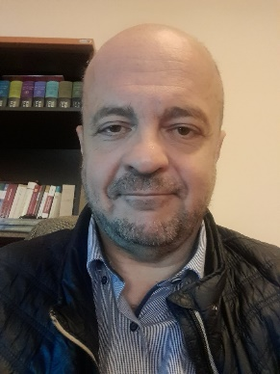
Νούσκαλης Γιώργος
Διετέλεσε αναπληρωματικό μέλος της Ανεξάρτητης Αρχής Προστασίας Προσωπικών Δεδομένων το διάστημα 2016-2019.
Εχει συγγράψει συνολικά 4 μονογραφίες (προστασία προγράμματος η/υ, προσωπικά δεδομένα, σύστημα ποινών, ρατσιστικό έγκλημα).
Yπεύθυνος προγράμματων Erasmus στα πλαίσια συμφωνίας συνεργασίαςτου ΑΠΘ. Συμμετείχε σε εκπαιδευτικά-ερευνητικά προγράμματα σε συνεργασία με κοινωνικούς φορείς-υπηρεσίες-δομές (προστασία ανηλίκων, cybercrime). Μέλος της Επιτροπής Νέων Τεχνολογιών στη Νομική Σχολή ΑΠΘ (2021). Ακαδημαϊκός Σύμβουλος στο ΔΟΑΤΑΠ (Μάρτιος 2020- σήμερα).
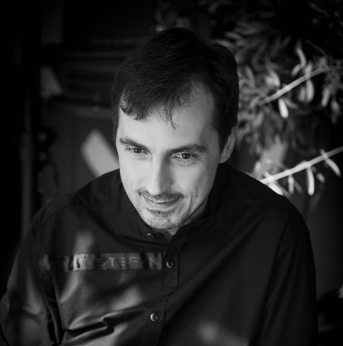
Τουμανίδης Αντώνης
Ο Αντώνης Τουμανίδης γεννήθηκε στη Σκύδρα το 1979. Σπούδασε Αρχαιολογία και Ιστορία της Τέχνης στα Ιωάννινα και πραγματοποίησε τις μεταπτυχιακές του σπουδές στο Πανεπιστήμιο του Μπορντό όπου ειδικεύτηκε στη θρησκευτική γλυπτική. Στη Γαλλία πραγματοποίησε επιπλέον σπουδές στην Τεχνοκριτική, στον Κινηματογράφο και στη Θρησκειολογία. Μιλάει 4 γλώσσες. Είναι συγγραφέας (τα βιβλία του «Εφιάλτες & Παραμύθια», «Secta» & «Η Αληθινή ιστορία του Πινόκιο» κυκλοφορούν στην Ελλάδα από τις Εκδόσεις Anubis), βραβευμένος σεναριογράφος, παραγωγός, μέλος της Ένωσης Σεναριογράφων Αμερικής και μέλος της Ευρωπαϊκής Ακαδημίας Κινηματογράφου.
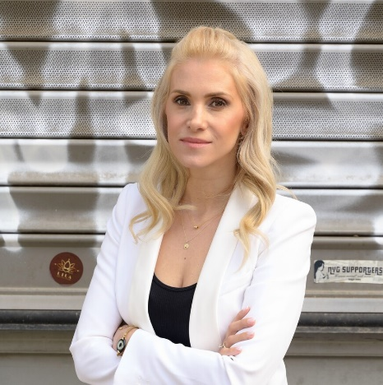
Τσαμπάζη Θεοδώρα (Δώρα)
Γεννήθηκε στις Σέρρες. Σπούδασε Οργάνωση και Διοίκηση Επιχειρήσεων στο Πανεπιστήμιο Μακεδονίας και το μεταπτυχιακό της είναι στις Ευρωπαϊκές Πολιτικές Νεολαίας Εκπαίδευσης και Πολιτισμού, ενώ η διπλωματική διατριβή είχε αντικείμενο το Δημοκρατικό Έλλειμα στην Ευρωπαϊκή Ένωση. Μιλάει αγγλικά, γαλλικά, ισπανικά και πορτογαλικά.
Εργάστηκε σε τηλεοπτικά και ραδιοφωνικά μέσα της Θεσσαλονίκης όπως το Makedonia TV, Libero 107,4, PAOK web tv και ήταν συνεργάτης της εκπομπής DOT στον ΣΚΑΪ.
Ήταν υποψήφια στο ψηφοδέλτιο Επικρατείας στις Εθνικές Εκλογές Μαΐου και Ιουνίου 2023 με τον ΣΥΡΙΖΑ ΠΣ.
Έχει τη δικιά της σειρά επεισοδίων podcast «Όταν η ζωή σου δίνει λεμόνια» στο ladylike.gr.
Είναι επιστημονική συνεργάτης της κοινοβουλευτικής ομάδας του ΣΥΡΙΖΑ ΠΣ.
Ήταν παντρεμένη με τον αείμνηστο Ολυμπιονίκη Αλέξανδρο Νικολαΐδη και έχουν μαζί δύο παιδιά. Μετά τον θάνατο του συμμετέχει εθελοντικά σε δράσεις και ομιλίες στο Άλμα Ζωής Θεσσαλονίκης και Πάτρας στηρίζοντας τους συγγενείς καρκινοπαθών.

ΚΡΗΤΗ
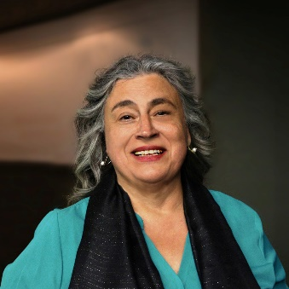
Καλουδιώτη Μαρία
Γεννήθηκα στον Μαραθιά Αιτωλοακαρνανίας, αποφοίτησα από το Λύκειο Ναυπάκτου.
Σπουδές, Εκπαίδευση, Χόμπι: Τ.Ε.Φ.Α.Α Αθήνας & Μεταπτυχιακό στις Αθλητικές σπουδές: Κοινωνιολογία – Ιστορία - Ανθρωπολογία. Θέατρο, χορός .
Ζω στο Ηράκλειο της Κρήτης, παντρεμένη με το Μανόλη Μανωλάκη Καθηγητή Φυσικής Αγωγής. Έχουμε μια κόρη .
- Καθηγήτρια, σε σχολεία του νομού Ηρακλείου & 2003-2023 διετέλεσα διευθύντρια του Καλλιτεχνικού σχολείου Ηρακλείου.
- Παράγοντας του βόλεϊ σε τοπικό και Πανελλήνιο επίπεδο. Πρόεδρος του σωματείου ΑΘΛ.Ε.Σ.Η. Μέλος ΔΣ της Ε.Ο.ΠΕ .
- 2014-2023, Δημοτική σύμβουλος Ηρακλείου.
- 2015 – 2019, Πρόεδρος της Διοικούσας Επιτροπής Ε.Α.Κ.Η.
- Στην Αριστερά από τα φοιτητικά χρόνια έως σήμερα.

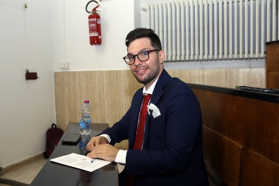
Κασσελάκης Βασίλειος
Γεννήθηκα στο χωριό Σκινές, Χανίων. Μέλος πολύτεκνης οικογένειας, φοίτησε στα σχολεία της περιοχής. Μια σχολική διαδρομή που χαρακτηρίζεται από αριστεία, μαθητικές διακρίσεις ,δράσεις και πρωτοβουλίες. Έπειτα πήρε την απόφαση να ακολουθήσει το μονοπάτι της ιατρικης- επιστήμης η οποία ορίζει στο κέντρο της τον άνθρωπο και ως αυτοσκοπό της να τον υπηρετεί-. Παρακολούθησε τις διαλέξεις στο ιστορικό πανεπιστήμιο LA SAPIENZA UNIVERSITA DI ROMA και στο οποίο μετά την παρουσίαση της πτυχιακής του εργασίας αποφοίτησε με τελικό βαθμό 110/110. Μια πανεπιστημιακή διαδρομή γεμάτη γνώση αλλά και πολιτικής ζύμωσης μέσα από δράσεις, εκδηλώσεις, τριβής με τα προβλήματα της καθημερινότητας.

ΠΕΛΟΠΟΝΝΗΣΟΣ
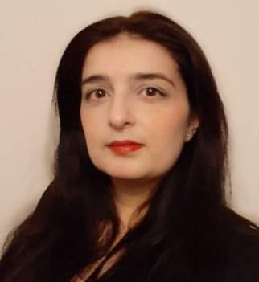
Πριφτάκη Αικατερίνα
Κατάγεται από την Σπάρτη Λακωνίας. Έχει σπουδάσει Νομική στο Δημοκρίτειο Πανεπιστήμιο Θρακης και Διοίκηση Επιχειρήσεων και Leadership & Management στην Μελβουρνη Αυστραλίας.
Επί σειρά ετών διατηρούσε Δικηγορικό γραφείο στην Αθήνα, ως Δικηγόρος μέλος του ΔΣΑ Αθηνών. Διατέλεσε Διοικήτρια του Νοσοκομείου Μολάων και Υποδιοικήτρια του Νοσοκομείου Σπάρτης. Τώρα, ως Ελληνίδα της Διασποράς, εργάζομαι σε μεγάλη Αυστραλιανή δικηγορική εταιρία στην Μελβούρνη. Παράλληλα παρέχει Συμβουλευτικές υπηρεσίες σε επιχείρηση με έδρα την Μελβούρνη με αντικείμενο την διευκόλυνση διασύνδεσης των Ομογενών της Διασποράς με υπηρεσίες και επαγγελματίες στην Ελλάδα μέσω ψηφιακής πλατφόρμας.
Μιλάει τρεις ξένες γλώσσες Αγγλικά, Γαλλικά και Σερβοκροατικά.

ΣΤΕΡΕΑ ΕΛΛΑΔΑ
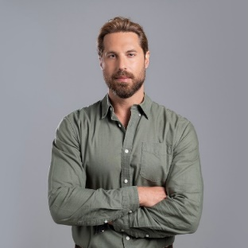
Παπαργυρόπουλος Νάσος
Ο Νάσος Παπαργυρόπουλος γεννήθηκε και μεγάλωσε στην Αθήνα, με καταγωγή από τη Στερεά Ελλάδα.
Αποφοίτησε από το Εθνικό Θέατρο, με περαιτέρω σπουδές στο University of California (UCLA).
Είναι Διευθύνων Σύμβουλος του GreekReporter, ένας από τους κορυφαίους ειδησεογραφικούς οργανισμούς των Ελλήνων της διασποράς με έδρα τις Ηνωμένες Πολιτείες.
Επιπλέον, είναι επιχειρηματίας με πολυετή εμπειρία στον χώρο της εστίασης, καθώς και ιδιοκτήτης επιχείρησης στην καρδιά της Αθήνας.
Έχει πρωταγωνιστήσει σε πολλές κινηματογραφικές, θεατρικές και τηλεοπτικές παραγωγές, όπου η πιο πρόσφατη κέρδισε το βραβείο καλύτερης δίγλωσσης ταινίας στο Κινηματογραφικό Φεστιβάλ του Μακάο, στην Κίνα.

ΕΥΡΩΒΟΥΛΕΥΤΕΣ ΣΥΡΙΖΑ ΠΣ
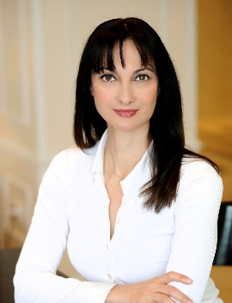
ΕΛΕΝΑ ΚΟΥΝΤΟΥΡΑ
ΕΥΡΩΒΟΥΛΕΥΤΗΣ (2019-2024)
ΣΥΡΙΖΑ-Προοδευτική Συμμαχία | GUE/NGL
– Επιτροπή Μεταφορών και Τουρισμού (TRAN) συντονίστρια
– Επιτροπή Δικαιωμάτων των Γυναικών & Ισότητας των Φύλων (FEMM)
– Επιτροπή Βιομηχανίας Έρευνας & Ενέργειας (ITRE)
– Αντιπροσωπία στην Κοινοβουλευτική Συνέλευση ΕΕ για τη Μεσόγειο (DMED)
– Αντιπροσωπεία για τις σχέσεις με τις χώρες του Μασρέκ (DMAS)
Προσωπικές πληροφορίες
Η Έλενα Κουντουρά γεννήθηκε στην Αθήνα.
Μέλος της Εθνικής Ομάδας Στίβου επί σειρά ετών, υπήρξε πρωταθλήτρια Ελλάδος στο άλμα εις ύψος και στα 100μ. με εμπόδια, με πανελλήνια ρεκόρ, νίκες και διεθνείς διακρίσεις.
Είναι πτυχιούχος της Επιστήμης Φυσικής Αγωγής και Αθλητισμού (Τ.Ε.Φ.Α.Α) του Καποδιστριακού Πανεπιστημίου Αθηνών.
Μιλάει τρείς ξένες γλώσσες: Αγγλικά, Γαλλικά, Ισπανικά.

Επαγγελματική διαδρομή
Την περίοδο 1984-1996 ξεχώρισε με τη διεθνή της καριέρα στην παγκόσμια βιομηχανία της μόδας.
Την περίοδο 1996-2003 ήταν διευθύντρια σε εκδόσεις δημοφιλών περιοδικών στην Ελλάδα, με θέμα τη γυναίκα, το lifestyle, το σπίτι και την οικογένεια.
Πολιτική διαδρομή
Εισήλθε στην πολιτική το 2004, και έχει εκλεγεί Βουλευτής έξι φορές στην Α’ Περιφέρεια Αθηνών.
Από τον Ιανουάριο 2015 έως τον Μάιο 2019 διετέλεσε Υπουργός Τουρισμού στην κυβέρνηση του Αλέξη Τσίπρα.
Στις Ευρωεκλογές του Μαΐου 2019 εξελέγη Ευρωβουλευτής με τον ΣΥΡΙΖΑ-Προοδευτική Συμμαχία.

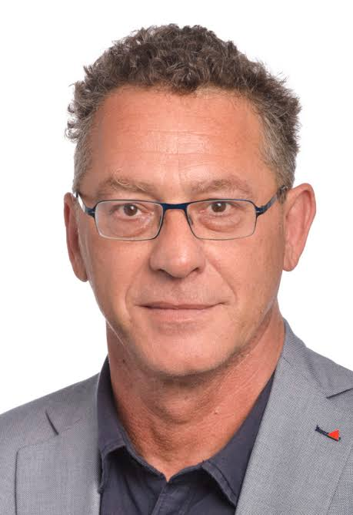
ΚΩΣΤΑΣ ΑΡΒΑΝΙΤΗΣ
Ο Κώστας Αρβανίτης είναι, από τον Ιούλιο του 2019, ευρωβουλευτής του ΣΥΡΙΖΑ, μέλος της Ευρωομάδας της Αριστεράς στο Ευρωκοινοβούλιο («The Left in the European Parliament»).

Είναι μέλος της επιτροπής Επιτροπής Πολιτικών Ελευθεριών, Δικαιοσύνης και Εσωτερικών Υποθέσεων (LIBE) και αναπληρωματικό μέλος της Επιτροπής Απασχόλησης και Κοινωνικών Υποθέσεων (EMPL).

Είναι επίσης τακτικό μέλος της Αντιπροσωπείας στην Επιτροπή Κοινοβουλευτικής Συνεργασίας ΕΕ-Ρωσίας (D-RU) και αναπληρωματικό μέλος της Αντιπροσωπείας στη Μικτή Κοινοβουλευτική Επιτροπή ΕΕ-Τουρκίας (D-TR) και της Αντιπροσωπείας για τις σχέσεις με το Ιράκ (D-IQ).

Στις πρόσφατες, ευρωκοινοβουλευτικές του δραστηριότητες περιλαμβάνονται:

Η αναφορά για την ενίσχυση της ελευθερίας του Τύπου, στην επιτροπή LIBE, ως shadow rapporteur («on strengthening media freedom: the protection of journalists in Europe, hate speech, disinformation and the role of platforms»).

Ο ρόλος του, ως σκιώδους εισηγητή, για λογαριασμό της GUE/NGL, στο «Resolution of the European Parliament on the impact of COVID-19 measures on Democracy, the Rule of Law and Fundamental Rights» («ψήφισμα του Ευρωπαϊκού Κοινοβουλίου σχετικά με τον αντίκτυπο των μέτρων COVID-19 στη Δημοκρατία, το Κράτος Δικαίου και τα Θεμελιώδη Δικαιώματα»).

Ως σκιώδης εισηγητής, παρακολουθεί επίσης τη γνωμοδότηση της Επιτροπής «για την Αιρεσιμότητα του Κράτους Δικαίου στον προϋπολογισμό της Ε.Ε.» («Protection of the Union’s budget in case of generalised deficiencies as regards the rule of law in the Member States») – την προστασία, δλδ, του προϋπολογισμού της Ένωσης σε περίπτωση γενικευμένων ελλείψεων σε ζητήματα Κράτους Δικαίου από κράτη – μέλη.

Έχει επίσης αναλάβει την ευθύνη της εισηγητικής γνωμοδότησης (rapporteur), της επιτροπής Απασχόλησης και Κοινωνικών Υποθέσεων (EMPL) προς την επιτροπή Βιομηχανίας, Έρευνας και Ενέργειας (ITRE) για τον φάκελο με τίτλο “A Europe fit for the digital age – Empowering people with a new generation of technologies” (Μια Ευρώπη προσαρμοσμένη στην ψηφιακή εποχή – Ενδυναμώνοντας τον πολίτη με μια νέα γενιά τεχνολογιών).

Ο Κώστας Αρβανίτης γεννήθηκε τον Ιούνιο του ’64 και μεγάλωσε στα Σεπόλια Αττικής.
Οργανώθηκε στην ΚΝΕ και μετά στο ΚΚΕ μέχρι την διάσπαση του 1991.
Πήρε μέρος στο μαθητικό και σπουδαστικό κίνημα, στην τοπική αυτοδιοίκηση όπως και στον στρατό, κατά την διάρκεια της θητείας του στο Πολεμικό Ναυτικό.

Βρέθηκε, από πολύ νωρίς, στις τάξεις του κινήματος κατά των εξαρτήσεων και ήταν μέλος της ομάδας που δημιούργησε την ΠΑΣΕΝ.

Είναι δημοσιογράφος, παρουσιαστής και ραδιοφωνικός παραγωγός με δραστηριότητα από το 1984 στον ΟΔΗΓΗΤΗ, και μετά στο ΕΘΝΟΣ και το περιοδικό ΕΙΚΟΝΕΣ.
Εργάστηκε, από τις ημέρες του αρχικού σχεδιασμού, για τη δημιουργία του πρώτου διαδημοτικού πρακτορείου ειδήσεων “ΑΚΗΜΜΕ”, ως αρχισυντάκτης. Ακολούθησαν τα ραδιόφωνα Αθήνα 98.4, ΔΙΑΥΛΟΣ 10, Ξένιος Άνω Λιοσίων (διευθυντής ενημέρωσης), 931 Τικ-Τακ στα FM, ΕΛΛΑΔΑ FM (διευθυντής), FLASH 96 (αρχισυντάκτης), ΔΕΥΤΕΡΟ ΠΡΟΓΡΑΜΜΑ, ΕΡΑ 1, 105,8 ,ΦΩΝΗ ΤΗΣ ΕΛΛΑΔΑΣ, ΔΙΕΣΗ (υπεύθυνος ενημέρωσης), ΒΗΜΑ (διευθυντής προγράμματος), ο τηλεοπτικός σταθμός MEGA (αρχισυντάκτης στην εκπομπή ΕΛΛΗΣΠΟΝΤΟΣ – Παρουσίαση πρωινού MEGA), η NET, η EΡT1 και η ΕΡΑ ΣΠΟΡ. Απολύθηκε από την ΕΡΤ με αφορμή σχόλιο στην ΠΡΩΙΝΗ ΕΝΗΜΕΡΩΣΗ για τον βασανισμό αντιφασιστών πολιτών στην ΓΑΔΑ. Η εκπομπή κόπηκε (συμπαρασύροντας τη συνεργάτιδά και συμπαρουσιάστριά του, Μαριλένα Κατσίμη) μετά από απόφαση της κυβέρνησης Σαμαρά. Είχαν προηγηθεί μηνύματα δυσφορίας λόγω της στάσης των δύο δημοσιογράφων στα θέματα ΚΕΡΑΤΕΑΣ ΧΑΛΚΙΔΙΚΗΣ και συγκεκριμένων απεργιακών κινητοποιήσεων.
Το Μάρτιο του 2013 ανέλαβε καθήκοντα Διευθυντή στον ραδιοφωνικό σταθμό «Στο Κόκκινο» έως τον Οκτώβριο του 2016. Εργάστηκε με τους συναδέλφους του για το “άνοιγμα” του Κόκκινου Ραδιοφώνου στην περιφέρεια, μετά από την κεντρική πολιτική απόφαση να φτάσει η φωνή της Αριστεράς σε όλη την Ελλάδα.Στη συνέχεια ανέλαβε νέα καθήκοντα Γενικού Διευθυντή Ειδήσεων και Ενημέρωσης της 24MEDIA (στο ραδιόφωνο 24.7, το 24 radio, την εφημερίδα “Εθνος” και διαδικτυακές σελίδες ενημέρωσης του Ομίλου).

Μέχρι το Μάιο του 2019 παρουσίαζε καθημερινά στην ΕΡΤ1, από τις τέσσερις έως τις έξι το απόγευμα, την εκπομπή «AΛΛΗ ΔΙΑΣΤΑΣΗ». Είναι μέλος της ΕΣΗΕΑ. Συνεργάστηκε με εφημερίδες των Αθηνών και περιοδικά.

Υπήρξε μέλος του Δ.Σ. του ΚΕΘΕΑ (Κέντρου Θεραπείας Εξαρτημένων Ατόμων) επί σειρά ετών και Αντιπρόεδρος μέχρι το 2017. Επίσης συμμετείχε στις δράσεις των θεραπευτικών κοινοτήτων από το 1987 παράλληλα με την δημοσιογραφική του πορεία.

Εργάστηκε ως προπονητής και υπεύθυνος Ακαδημιών για το Αθηναϊκό ποδόσφαιρο στα σωματεία ΑΦΟΒΟΣ, ΑΤΛΑΣ, LONGLIVED, ΚΟΡΩΝΙΔΑ Α.Σ.ΣΟΥΡΜΕΝΑ, ΠΑΝΘΗΣΕΙΑΚΟΣ, Α.Ο. ΑΓ. ΠΑΡΑΣΚΕΥΗΣ, Α.Ε. ΧΑΛΑΝΔΡΙΟΥ και διετέλεσε μέλος του GOTHIA CUP. Το τελευταίο διάστημα ήταν άμισθος Αντιπρόεδρος της ΠΑΕ Απόλλων Σμύρνης, υπεύθυνος για τον Τομέα Υποδομών.

Είναι μέλος του ΣΥ.ΡΙΖ.Α. και δραστηριοποιείται στην ΟΜ Πεντέλης.

